제17회 DMZ국제다큐멘터리영화제
한국 다큐멘터리의 비평적 담론화 위한 프로그램 ‘크리틱스 초이스’ 신설
- ‘에세이즘’을 키워드로 한 11편(장편 7편, 단편 4편) 선정
- 9월 열리는 제17회 DMZ Docs에서 상영, 선정위원회에서 뽑은 1편에 ‘비평가의 시선상’ 수여
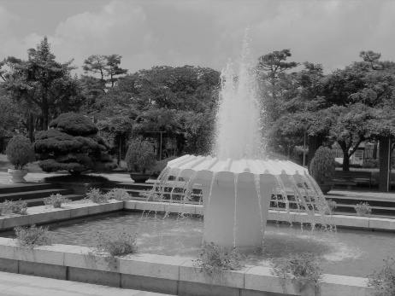
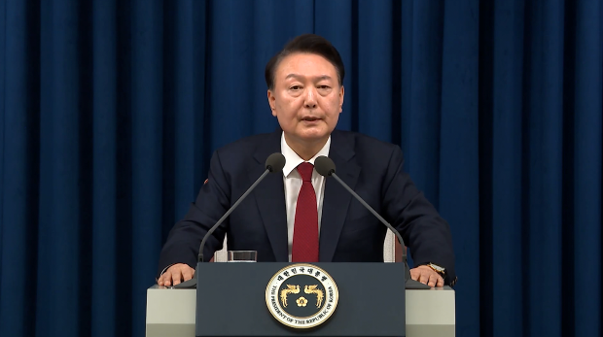
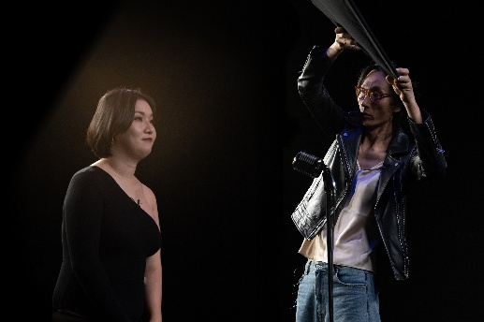
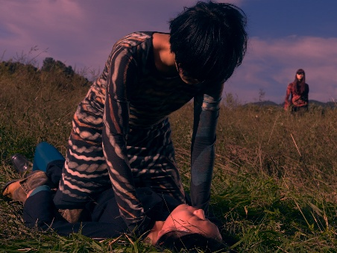
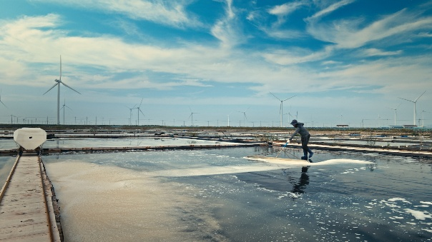
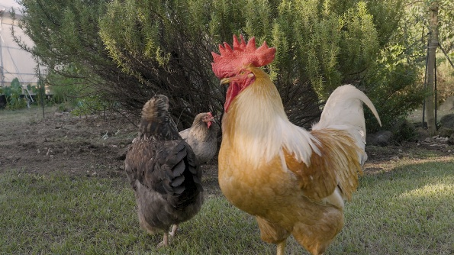
[(좌측부터) <공원에서> <압수수색> <에디 앨리스: 테이크 / 에디 앨리스: 리버스> 스틸컷]
[(좌측부터) <에스퍼의 빛> <일과 날> <집에 살던 새는 모두 어디로 갔을까> 스틸컷]

다큐멘터리 장르의 영향력 확장과 창작자 지원에 앞장서고 있는 DMZ국제다큐멘터리영화제(집행위원장 장해랑, DMZ Docs)가 한국 다큐멘터리 영화의 비평적 조명, 담론화를 목적으로 한 프로그램 ‘크리틱스 초이스’를 신설하고 선정작 11편(장편 7편, 단편 4편)을 발표했다.

크리틱스 초이스는 현장 비평가 3인(정지혜, 조혜영, 한창욱, 이상 가나다순)과 DMZ Docs 프로그래머 2인(장병원, 강진석)으로 구성된 ‘크리틱스 초이스 선정위원회’가 매년 영화제, 극장 개봉, OTT 플랫폼 등에서 공개된 한국 다큐멘터리 중 11편의 장, 단편영화를 프리미어(최초 상영) 여부에 상관없이 선정하여 상영하는 제17회 DMZ Docs의 신설 프로그램이다.

2025년 첫 번째 ‘크리틱스 초이스’의 핵심어는 ‘에세이즘’으로, 자유로운 방식으로 서술되는 다큐멘터리 스토리텔링의 혁신을 기린다. 선정된 영화는 장편 <공원에서>(감독 손구용), <압수수색>(감독 김용진), <에디 앨리스: 테이크 / 에디 앨리스: 리버스>(감독 김일란), <에스퍼의 빛>(감독 정재훈), <일과 날>(감독 박민수, 안건형), <집에 살던 새는 모두 어디로 갔을까>(감독 김화용), <케이 넘버>(감독 조세영), 단편 <광합성하는 죽음>(감독 차재민), <나무가 흔들릴 때 마음이 찾아온다>(감독 이지윤), <별나라 배나무>(감독 신율), <창경>(감독 이장욱) 이다. 이 작품들은 지난 1년(2024.7.1 – 2025.6.30) 간 공개된 한국 다큐멘터리 영화의 경향을 대변하는 것으로 꼽혔다.
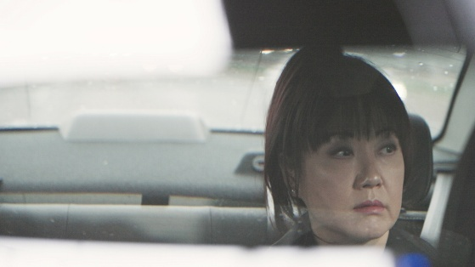
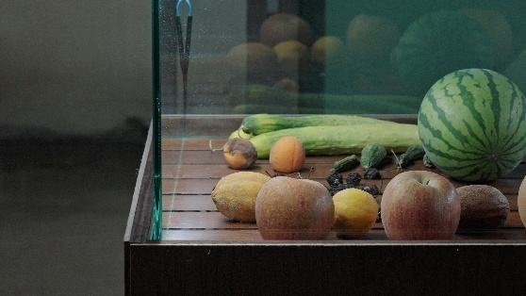
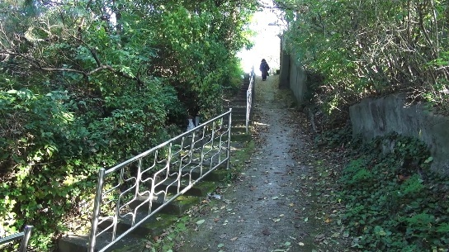
[(좌측부터) <케이 넘버> <광합성하는 죽음> <나무가 흔들릴 때 마음이 찾아온다> 스틸컷]
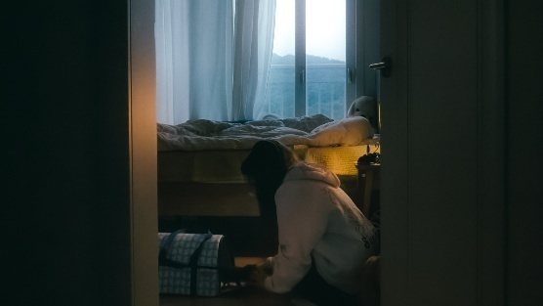
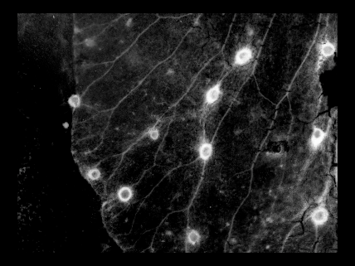

[(좌측부터) <별나라 배나무> <창경> 스틸컷]

총 11편의 선정작은 제17회 DMZ Docs에서 상영하며 크리틱스 초이스 선정위원회의 심의를 거쳐 1편에 대해 영화제 시상식에서 ‘비평가의 시선상’을 수여한다. DMZ Docs는 1년을 주기로 한국 다큐멘터리의 경향과 의제, 비평적 조망을 목적으로 한 프로그램의 취지를 살려 영화제 기간 중 다양한 논의를 위한 담론의 장을 마련할 계획이다.

크리틱스 초이스 선정위원회는 선정의 변을 통해 “크리틱스 초이스를 통해 한국 다큐멘터리뿐만 아니라 현재 한국의 문제적 지형까지 검토하고자 한다”며 “크리틱스 초이스에 선정된 작품 외에도 한국 사회와 세계에 관한 관심을 놓지 않는 의미 있는 다큐멘터리 작업에 지지를 보낸다.”고 전했다.

120여 편의 국내외 최신 다큐멘터리를 상영하는 제17회 DMZ국제다큐멘터리영화제는 9월 11일부터 17일까지 7일간 경기도 파주시와 고양특례시 일원에서 열리며, 산업 프로그램인 DMZ Docs 인더스트리 역시 같은 기간에 개최한다.

[크리틱스 초이스 선정작]
제목 | 감독 | 상영시간
공원에서 At the Park | 손구용  SOHN Koo-yong | 86분
압수수색  Search and Seizure: The Rise of an Insurrection | 김용진  KIM Yong-jin | 111분
에디 앨리스: 테이크 / 에디 앨리스: 리버스  Edhi Alice: TAKE / Edhi Alice: REVERSE | 김일란  KIM Il-rhan | 130분
에스퍼의 빛 Esper's Light | 정재훈  JUNG Jae-hoon | 147분
일과 날 Works and Days | 박민수, 안건형  PARK Minsoo,  AHN Kearnhyung | 84분
집에 살던 새는 모두 어디로 갔을까  The Birds Who Lived Home - Where Did You All Go? | 김화용  KIM Hwayong | 65분
케이 넘버 K-Number | 조세영  JO Seyoung | 112분
광합성하는 죽음  Photosynthesizing Dead in Warehouse | 차재민  CHA Jeamin | 30분
나무가 흔들릴 때 마음이 찾아온다  When the Trees Sway, the Heart Stirs | 이지윤  LEE Jiyoon | 40분
별나라 배나무  A Pear Tree In The Star Village | 신율  SHIN Yul | 35분
창경 CHANG GYEONG | 이장욱  LEE Jangwook | 19분

[크리틱스 초이스 선정의 변 전문보기]
https://drive.google.com/file/d/1v1nnmrwuhbVGpxAigBf-k3nteOGBConJ/view?usp=sharing

